2022年还款协议线上功能

签约指导模板

2022年正常毕业还款签约，通过手机银行即可签约。前提是，申请贷款时的还款借记卡必须开通手机银行才可进行线上申请签订还款协议。具体签约流程如下（仅供参考，实际页面略有更新）：

1、下载中国银行手机银行APP。

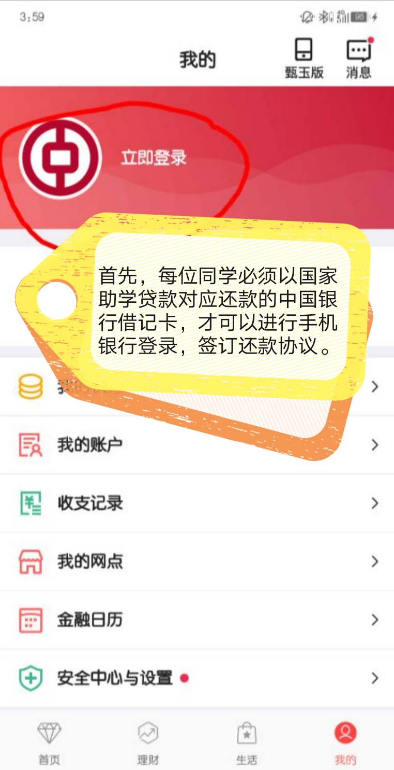

2、输入手机号，密码进行登录。

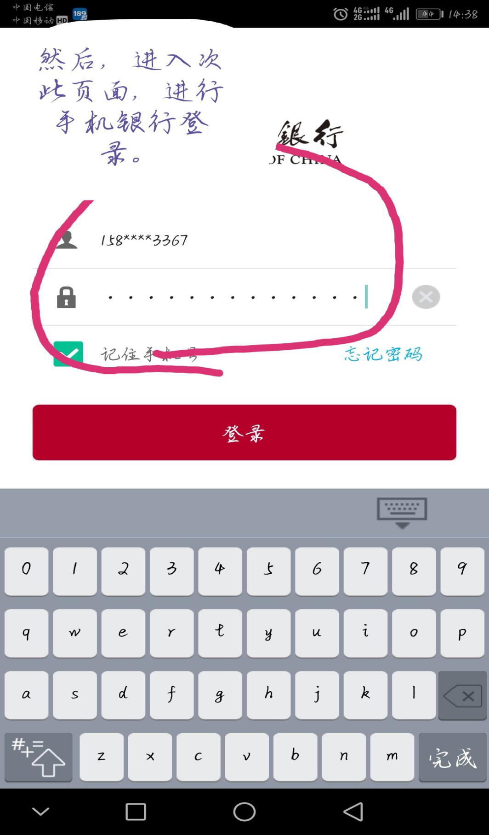

3、点击“更多”，请选择“贷款”选项，看红色框框。

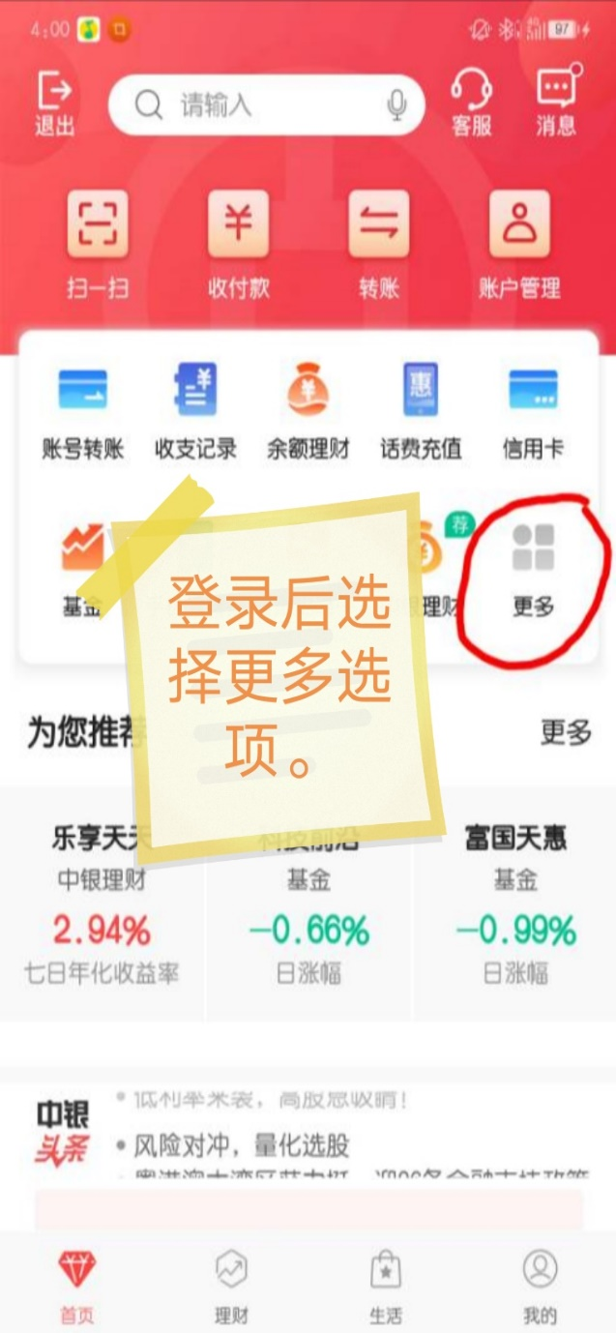 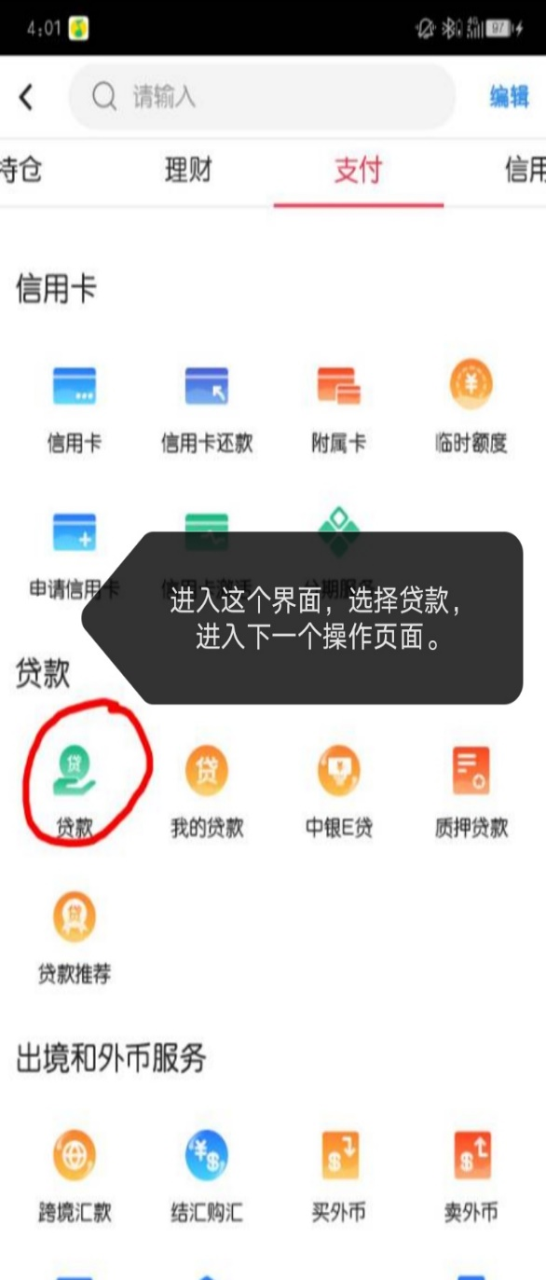

4、出现下图后，点击红色处箭头处。

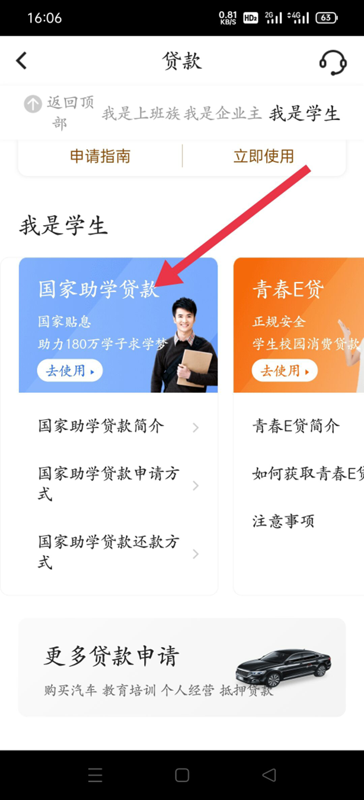

5、看下图提示选择对应的贷款，进行点击操作。

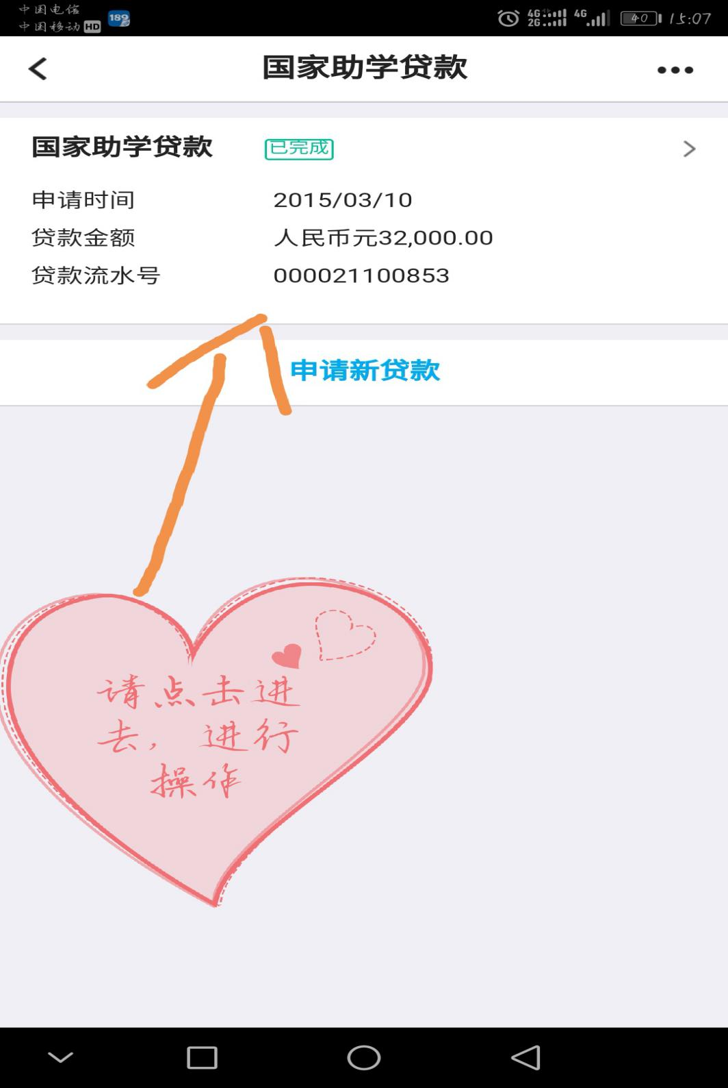

6、2022年正常毕业离校的同学请选择《签署还款协议》。

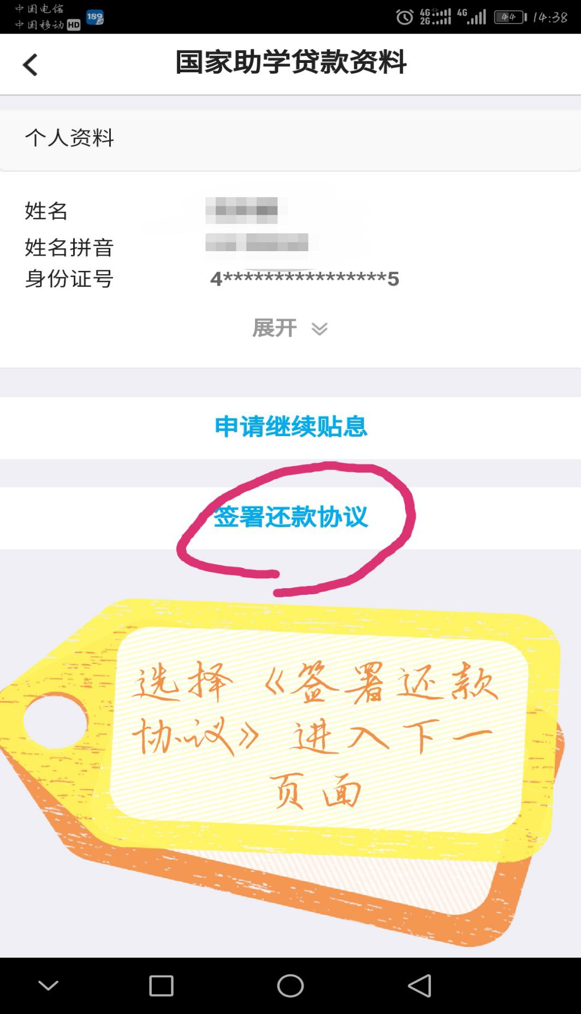

1. 看下图涂红色点的目录，进行一一对应填写。➀如已有显示内容，请核对无误后，再点击下一步进行下一页面操作。➁如有错误，请将错误信息修改为正确信息后，再点击下一步进行下一页面操作。

**备注：➀毕业后工作单位，有确定好单位的请填写，如没有单位可以不填。➁进入还款期原因一定不能忘记填写，请按下图框框的提示填写。**

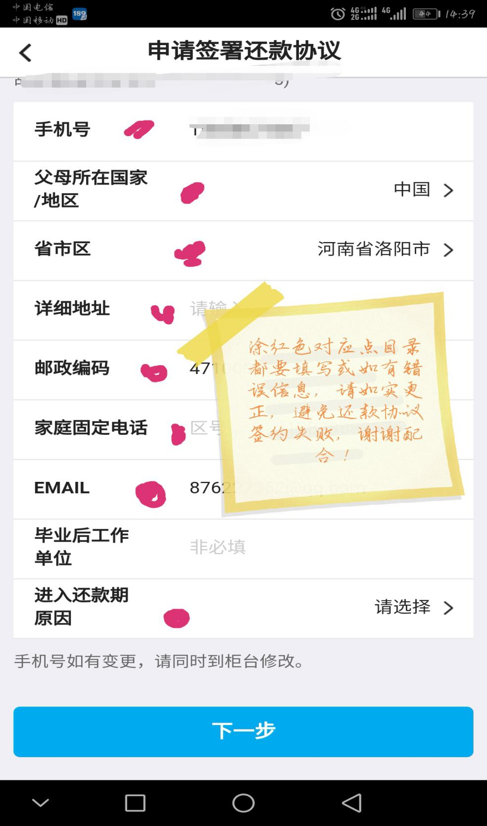

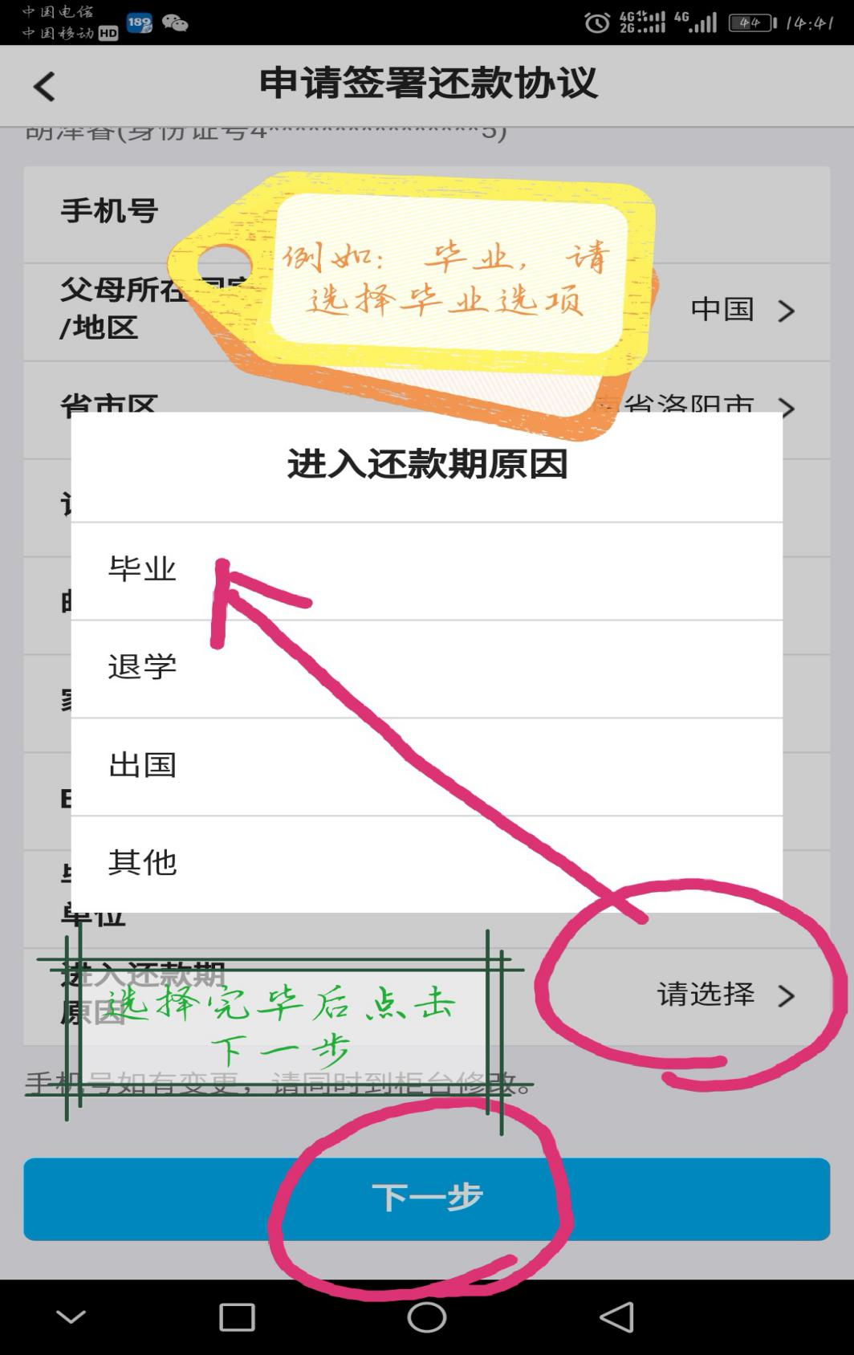

1. 上述操作完毕后，会显示下图的页面，请按框框的内容提示进行操作，然后按确认提交。这样还款协议签约初审就成功了！

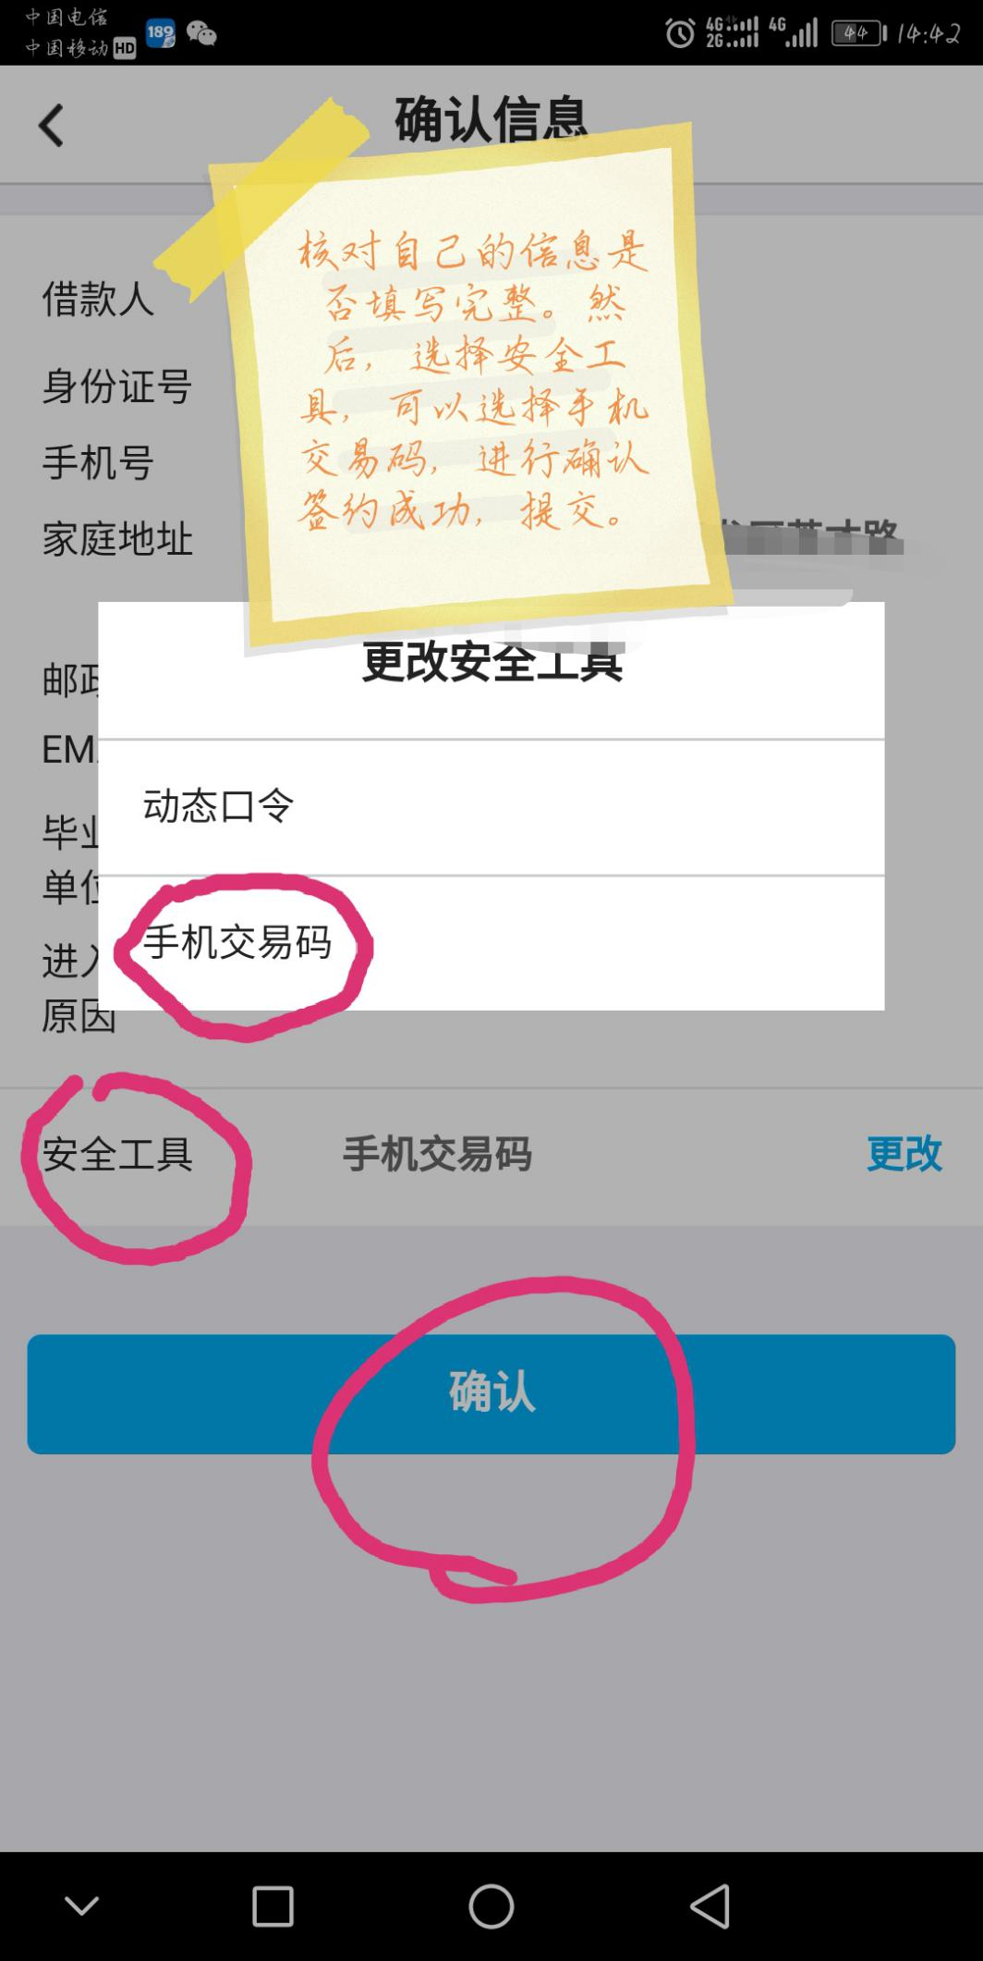

**注：需要在手机银行将申请贷款时中国银行的还款借记卡卡号补充完整，不可省略。**

提示：每位同学必须严格按照自己的实际情况进行填写，按照操作流程进行线上签约；避免提交信息错误、延误还款协议正常签约，谢谢配合！